TIẾT 3
LUYỆN TỪ VÀ CÂU
ĐẠI TỪ XƯNG HÔ
III.HOẠT ĐỘNG DẠY HỌC.
Hoạt động của giáo viên | Hoạt động của học sinh
- 1.Khởi động:
- GV tổ chức trò chơi” Ai nhanh ai đúng” để khởi động bài học.  - Nếu luật chơi, cách chơi  - GV trình chiếu các câu hỏi về đại từ trên bảng  - Nhận xét, tuyên dương.  - Từ trò chơi GV dẫn dắt HS vào bài mới. | - HS tham gia chơi trò chơi.
2. Luyện tập.

Bài 1.  - GV mời HS đọc yêu cầu của bài.  - GV mời HS làm việc theo nhóm 4 “khăn trải bàn”  - GV mời các nhóm trình bày.  - GV mời các nhóm nhận xét.  - GV nhận xét, tuyên dương |  | - HS đọc đề bài.  - HS đọc yêu cầu của bài.  Hoạt động nhóm 4  - Cá nhân HS suy nghĩ hoàn thành yêu cầu bài.  - Trao đổi với bạn trong nhóm, thống nhất kết quả bài làm. Thư kí ghi vào giữa khăn.  - Đại diện nhóm chia sẻ bài trước lớp.  a. Từ chỉ người nói: ta.  b. Từ chỉ người nghe: mi, ngươi.  c. Từ chỉ người, vật được nhắc tới: nó.  - Nhận xét, đánh giá, sửa sai (nếu có) theo gợi ý:
Bài 2.  - GV mời HS đọc yêu cầu của bài.  - GV mời HS làm việc nhóm đôi  - Mời HS chia sẻ trước lớp.  - GV nhận xét, chốt.  - YC học sinh trao đổi để trả lời những câu hỏi:  + Những từ dùng để xưng hô gọi là đại từ.  + Những đại từ dùng để xưng hô là từ loại nào?  +Kể thêm một số từ dùng để xưng hô.  + Khi dùng đại từ xưng hô cần chú ý điều gì?  - GV nhận xét, chốt ghi nhớ:  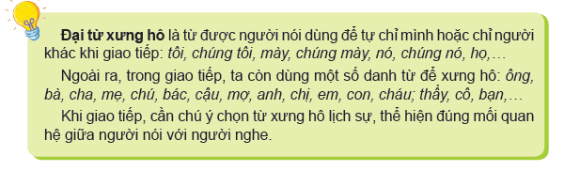 |  | - 1 HS đọc yêu cầu bài tập 2.  Hoạt động nhóm 4  - Cá nhân HS suy nghĩ hoàn thành yêu cầu bài.  - Trao đổi với bạn trong nhóm, thống nhất kết quả bài làm. Thư kí ghi vào giữa khăn.  - Đại diện nhóm chia sẻ bài trước lớp.  Đáp án: Để xưng hô.  - Nhận xét.  - HS suy nghĩ cá nhân.  - HS trao đổi với bạn cùng bàn.  -HS chia sẻ kết quả trước lớp  - HS trình bày các bạn nhận xét  - HS nhắc lại ghi nhớ.  HS nghe bạn và GV nhận xét, đánh giá hoạt động, rút ra
Bài tập 3:  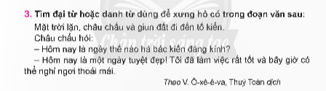  - GV mời HS đọc yêu cầu của bài.  - Tổ chức trò chơi “ Hái hoa tặng cô”  - Cách chơi, luật chơi.  -Chia số HS trong lớp thành bốn nhóm. Mỗi nhóm đọc đoạn văn, tìm đại từ hoặc danh từ dùng để xưng hô rồi viết vào thẻ từ hình bông hoa và dán lên bảng. Nhóm nào hoàn thành nhanh và đúng nhất là nhóm chiến thắng.  - - Mời HS tham gia chơi, tham gia chia sẻ trước lớp.  - GV nhận xét, tuyên dương  - Bài 4: Viết lời nói và lời đáp với một tình huống cho trước  (10 phút)  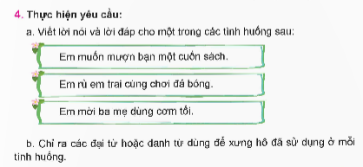  - Mời HS đọc yêu cầu.  - HS chọn một tình huống và nói câu trong nhóm nhỏ, chỉ ra các đại từ hoặc danh từ dùng để xưng hô đã sử dụng, nghe bạn nhận xét, góp ý. Sau đó làm cá nhân vào VBT  - GV thu vở kiểm tra số bài, nhận xét, sửa sai và tuyên dương học sinh.  - Mời 1-2 nhóm trình bày kết quả trước lớp  - GV nhận xét, tuyên dương chung. |  | - 1 HS đọc bài tập 3.  - 1 HS đọc yêu cầu bài tập 3.  + HS lắng nghe  - HS suy nghĩ cá nhân tìm đại từ xưng hô.  - HS tham gia chơi.  + Đại từ xưng hô: tôi.  + Danh từ dùng để xưng hô: bác.)  - Các nhóm khác nhận xét, bổ sung.  - HS đọc đề bài.  - - HS đọc yêu cầu  - HS thảo luận nhóm đôi. Làm cá nhân vào VBT.  - Trình bày kết quả làm việc và các bạn nhận xét.  + HS lắng nghe, rút kinh nghiệm.
3. Vận dụng trải nghiệm.
- GV tổ chức vận dụng bằng trò chơi “Hợp quà bí mật”  + GV chuẩn bị một về đại từ theo các số trong hộp quà.  + Cách chơi, luật chơi: Khi tiếng nhạc cất lên,  HS sẽ bắt đầu truyền hợp quà đến bạn bên cạnh  khi nhạc dừng hộp quà trong tay bạn nào,  thì bạn ấy sẽ mở hợp và bốc 1 số trong đó,  bạn bóc trúng số nào GV sẽ mở câu hỏi số đó.  Hs nào TL chính xác và nhanh nhất sẽ giành 1 phần thưởng.  - Nhận xét, tuyên dương. (có thể trao quà,..)  - GV nhận xét tiết dạy.  - Dặn dò bài về nhà. | - HS tham gia để vận dụng kiến thức đã học vào thực tiễn.  - HS lắng nghe cách chơi, luật chơi  - HS tham gia chơi.  - HS lắng nghe, rút kinh nghiệm.
IV. ĐIỀU CHỈNH SAU BÀI DẠY:
....................................................................................................................................
....................................................................................................................................
....................................................................................................................................

